
EL POBLAMIENTO AMERICANO II

- INTRODUCCIÓN

El proceso de poblamiento del continente americano es generado por la necesidad de los hombres en su continuo enfrentamiento con su medio (la naturaleza) de conseguir alimentos, por ello siguen a las manadas de animales que pasan de Asia a América, también en busca de alimentos ante los violentos cambios de la naturaleza (finales del pleistoceno) por ello también recorren grandes distancias, llegando a nuestro continente, cruzando por un istmo (puente terrestre); los primeros hombres que en este proceso llegaron a nuestro territorio, en su continua contradicción con la naturaleza logran desarrollar diferentes conocimientos, permitiendo la creación de una gran cultura.
Alex Hrdlicka. Autor de la Teoría Asiática y Maestro
Julio C. Tello.

- CONCEPTO

Es el proceso de migraciones en oleadas sucesivas inicialmente de Homo Sapiens y luego sapiens sapiens (70000 – 10000 a.n.e.) cuando el hombre asiático tenía aun una economía de subsistencia (cazadores y recolectores) características del paleolítico, durante la última glaciación de Winsconsin (estudiada la clase pasada). Con los cambios climáticos y el descenso de las aguas hizo posible la existencia de un puente terrestre entre Asia y América, lo que permitió a la vez el paso de los primeros animales como el mamut, el caribú, bisontes, etc., que siguió el hombre en su búsqueda de alimentos y mejores condiciones de vida, siendo los primeros pobladores de América.

Sabías qué …
Un precursor fue José de Acosta (fines del S. XVI) sacerdote y cronista español que plantea el origen del poblador americano en el habitante asiático, esto lo expuso en su obra: “Historia general y moral de las indias”.

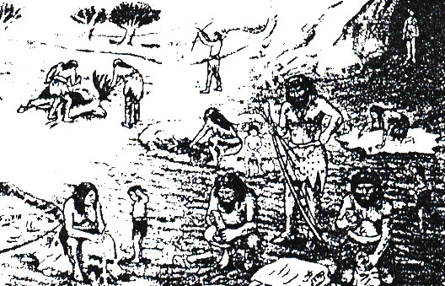
- TEORÍAS DE POBLAMIENTO AMERICANO

Se plantean dos tipos de explicaciones una autoctonista y otra inmigracionista, sin embargo es necesario señalar con respecto a la primera, que fue planteada por Florentino Ameghino (1854 - 1911) en su obra “La antigüedad del hombre en Río de la Plata” quien sostiene que el género humano aparece en la terciaria en las pampas argentinas “Cuna de la Humanidad”, como prueba presentó huesos u osamentas, pero después se demostró que eran del cuaternario y correspondían a animales y no a homínidos. Por ello no tiene validez científica la Teoría de Ameghino.
La vida de los primeros hombres fue muy dura y peligrosa, sólo el trabajo colectivo, el mejor conocimiento de la naturaleza y a la elaboración de herramientas hizo posible que sobreviva y evolucione socialmente.

NOTA:
En el Siglo XVII, Antonio de León Pinedo en su obra “El Paraíso del Nuevo Mundo” afirma que el hombre había aparecido en América al sostener que Adán y Eva habían nacido en algún lugar del a Selva Amazónica.

TEORÍAS INMIGRACIONISTAS

- TEORÍA ASIÁTICA O MONORACIAL
Planteada por el checo norteamericano Alex Hrdlicka para quien los grupos paleomongoloides del Asia Oriental cruzaron el estrecho de Behring, punto más cercano entre le continente asiático y americano. Planteamiento cuestionado porque se ha descubierto que no fue un estrecho sino un itsmo por donde paso el hombre de Asia a América.
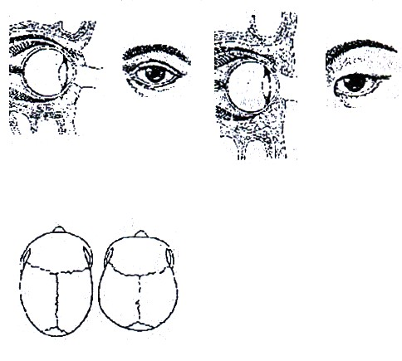
Pruebas:

- Semejanzas físicas.- En los pobladores de ambos continentes existe en común: los pómulo salientes, color cobrizo de la piel, ausencia de pilosidad en la cara, ojos rasgados, mancha mongolica al nacer, cabellos lacios, etc.
- Ojo europeo y ojo mongólico (C.A.)
- Cráneos Dolicocéfalo y Braquicéfalos. Éstos son típicos del tronco racial mongólico. Con las inmigraciones iniciales a América llegaron Dolicocéfalos.

- Geográficas.- La cercanía entre Asia y América por el estrecho de Behring, que tiene 90 km. de distancia de separación entre continentes y el lugar de menor profundidad marítima.
Pruebas de Alex Hrdlicka

- Pruebas arqueológicas.- La teoría de Alex Hrdlicka ha sido comprobada por la geología y la arqueología. He aquí una relación de los restos arqueológicos más importantes de América que demuestran la inmigración de Norte a Sur:

Lugar de Hallazgo | Antigüedad
1. Dawsar City (Canadá) | 40 000 a.n.e.
2. Lewisville (EE.UU) | 38 000 a.n.e.
3. Old Crow (EE.UU. – Alaska) | 27 000 a.n.e.
4. Tlapacoya (México) | 24 000 a.n.e.
5. Paccaicasa (Perú) | 20 000 a.n.e.
6. Viscachani (Bolivia) | 8 000 a.n.e.

NOTA:

Antigüedad: Hrdlicka se equivocó en la antigüedad del hombre americano (10 000 ó 12 000 años)

Behring: Llamado así por su descubridor Vitus Behring.

Winsconsin: Durante el periodo Pleistoceno de la Era Cuaternaria se produjeron las cuatro grandes glaciaciones llamadas en Europa: Gunz, Mindell , Riss y Wurnz; en América: Nebrazka, Kansas, Illinois y Winsconsin.

Sabías qué …
José Imbellioni complementa la teoría monoracial (Asiática) sosteniendo que el asiático paso a América a través de las islas aleutianas favorecidas por la corriente marina del Kuroshiwo.

Mapa con indicación de la probable ruta seguida por los primeros pobladores americanos (Teoría Asiática)

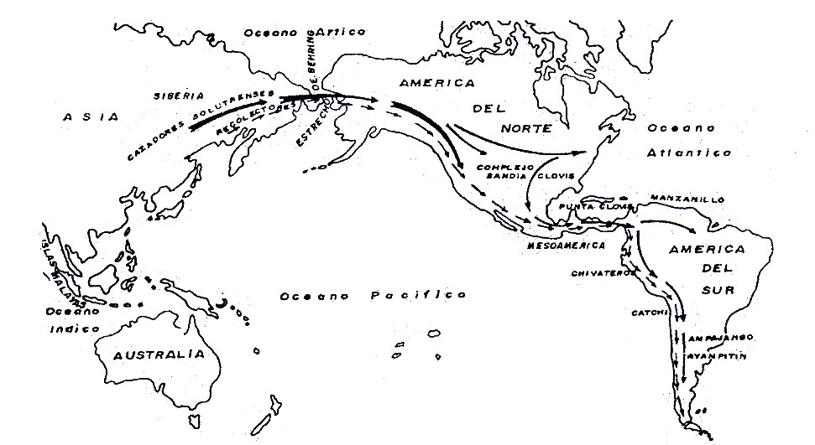
I. Aléutianas

- TEORÍA POLIRACIAL (Melanésica - Polinésica)
Sostenida por Paul Rivet (francés) quien sostuvo que el origen del hombre americano es múltiple; proveniente del Asia, Oceanía, Australia, Melanesia y Polinesia, los cuales arribaron a costas de Centro América y Colombia, con sus canoas de balancín gracias a la corriente ecuatorial del Pacífico Norte y Sur.

  - Migración Melanésica
Los melanesios surcaron el Océano Pacífico en barcazas llamadas “piraguas con balancín” ayudados por la corriente ecuatorial.

Sus pruebas son:
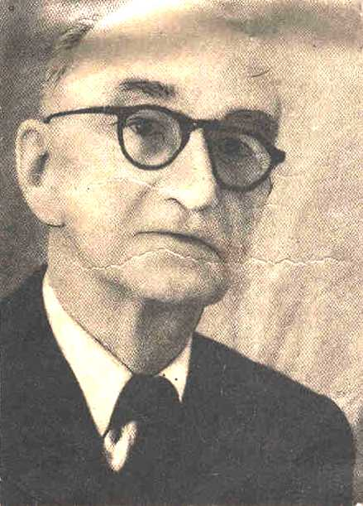
Paul Rivet, Antropólogo Francés que visitó el Perú
- Antropológicas.- Semejanza entre los melanesios y la raza Lagoa Santa del Brasil y que Rivet la denominó paleoamericana.

- Culturales.- Uso del mosquitero, hamaca, mortero, piragua con balancín, tambores de madera, flauta de pan, puentes colgantes.

  - Migración Polinésica
    - Los polinesios provenían de tribus de Nueva Zelanda.
    - Vinieron a través de la isla de Pascua.

Sus pruebas son:

- Culturales.- Uso de la pachamanca.
- Lingüísticas.- Palabras comunes: Inga (jefe), Auki (viejo), Pacará (fortaleza), Kumara (camote).

IMPORTANTE:

Thor Heyerdal, explorador noruego quien organizó una expedición marítima en 1947 sale con la balsa “Kontiki” del Callao, llego a Oceanía, pero a su retorno tuvo dificultades, por lo cual supuso que el doblamiento de Oceanía procedía de América.

- TEORÍA AUSTRALIANA
Sostenida por el portugués Méndez Correa, quien plantea que los orígenes del poblador americano están en Australia de donde partieron aprovechando la cercanía de las islas como Tasmania, Auckland, etc. hasta llegar a la Antártica, de ahí a Tierra del Fuego, Patagonia, luego poblando América por el extremo Sur de Chile en dirección de sur a norte. Correa argumenta ciertas alteraciones climática que favorecieron el paso del hombre (optimus climaticus).

Pruebas:
      - Semejanzas de cráneos entre habitantes onas con los australianos.
      - Mismo tipo de sangre.
      - Resistencia al frío.
      - Costumbres comunes como el uso de mantos de piel, chozas en forma de colmena, uso de boomerang. No conocían la cerámica.

IMPORTANTE:

Montandon probó que no existió el “optimus climaticum” hace ± 10000 años referido por Méndez Correa, sostuvo que el hombre australiano llegó a la isla de Pascua, de ahí pasó a la costa sur de Sudamérica (Chile) poblando desde ahí el resto del continente americano.

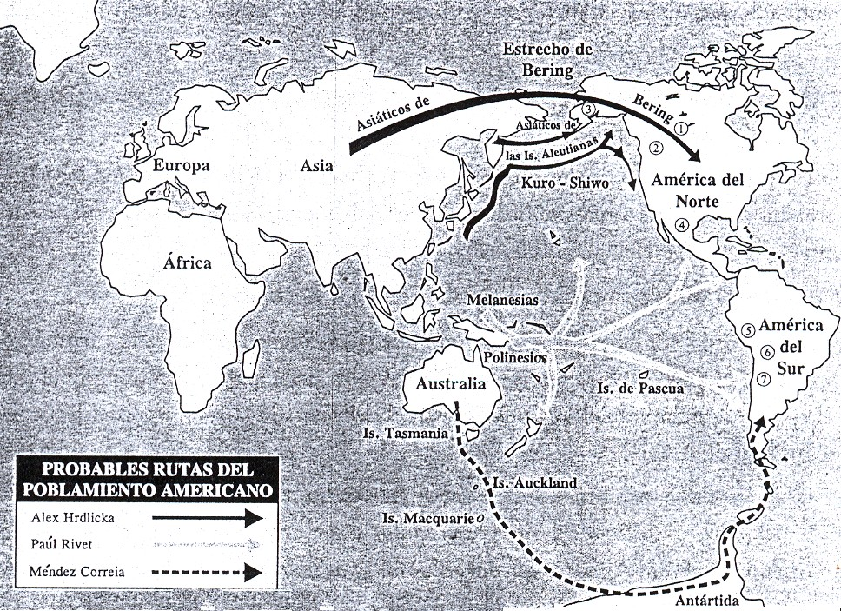

CONCLUSIÓN:

El paso de bandas asiáticas a América se produjó durante la glaciación de Winsconsin (± 80 000 - ± 12 000 a.n.e.). En ese contexto geológico y climatológico aparece entre Asia y América un istmo o puente terrestre que permitió el pasó de asiáticos a América. Este istmo es denominado “istmo de Beringia”.

TEORÍA | AUTOR | ORIGEN – RUTA | PRUEBAS
Autoctonista | F. Ameghino | Hombre aparece en las pampas argentinas durante la Era Terciaria. | Restos fósiles que resultaron ser falsos.
Origen Asiático | A. Hrdlicka | Hombre llegó del Asia a través del E. de Behring las I. Aleutianas y la Corriente del Kuro-Shiwo. | Pruebas antropológicas: parecidos físicos entre la raza cobriza americano y la raza amarilla asiática (pliegue mongólico mancha lumbar, etc.)
Origen Melanésico Polinésico | P. Rivet | Hombres de Oceanía llegaron a América atravesando el Océano Pacífico. | Pruebas culturales (Kon-Tiki instrumentos y armas similares, leyendas) y lingüísticas (palabras comunes).
Origen Australiano | M. Correa | Los australianos llegaron a la Antártica a través de Tasmanía y las Islas Auckland. Luego de bordearla pasaron a la Tierra del Fuego. | Semejanzas culturales pero sobretodo lingüísticas.  (93 palabras comunes).

Análisis de imágenes

Las fotografías, dibujos, pinturas, etc., nos brindan gran cantidad de información. Cuando veas una foto o ilustración, no olvides observar atentamente el lugar, los objetos y las personas representadas, así como también sus acciones y gestos. Recuerda siempre ese dicho: “Una imagen vale más que mil palabras”, aunque para captarlas es necesario saber mirar.
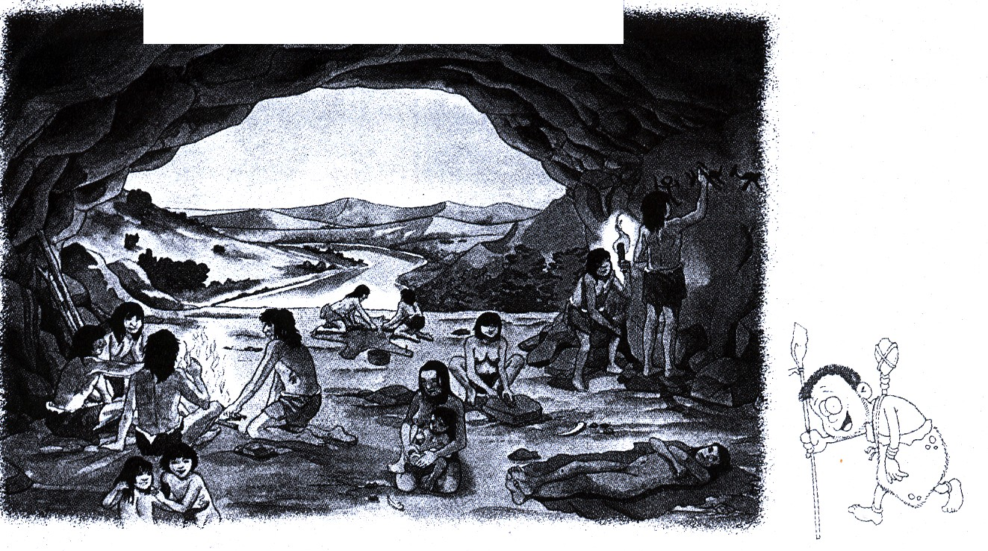

  - Observar la imagen y pon un título a la escena.

  - Responde. ¿Cómo es el interior de la cueva? ¿Qué utensilios o herramientas observas? ¿Cómo utilizan el fuego?
_____________________________________________________________________________
_____________________________________________________________________________
_____________________________________________________________________________
_____________________________________________________________________________
_____________________________________________________________________________

  - Describe las actividades que realizan en grupo-parejas y las que realizan individualmente
_____________________________________________________________________________
_____________________________________________________________________________
_____________________________________________________________________________
_____________________________________________________________________________

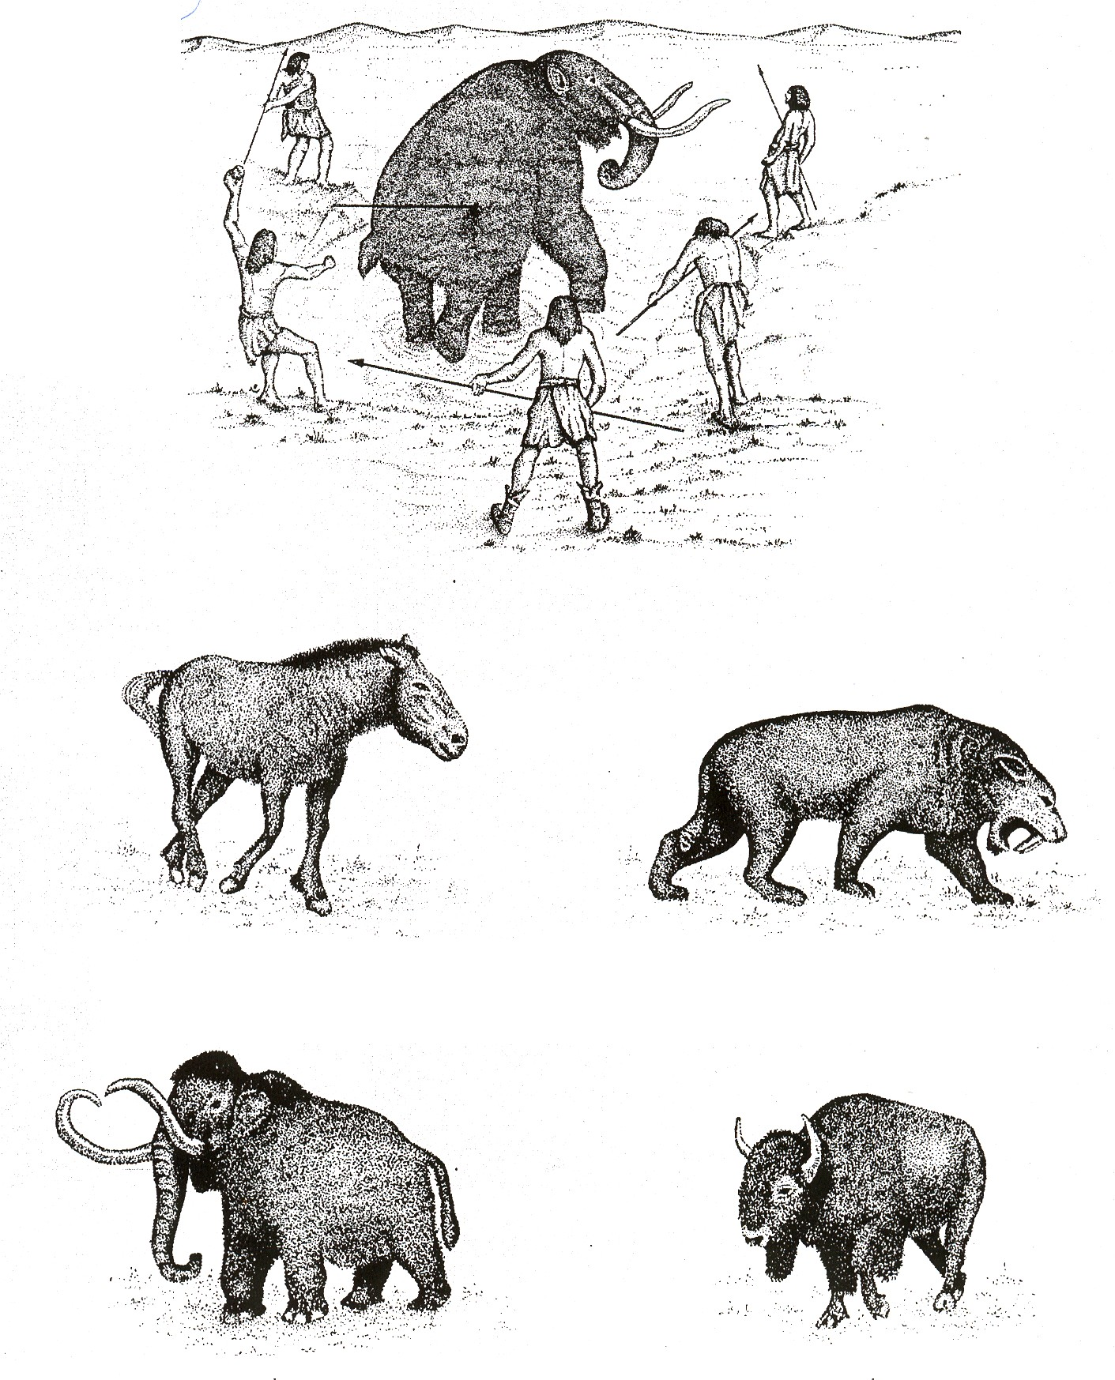
Sabías qué …
El hombre de la era de recolección de alimentos fabricó herramientas y armas de piedra, la lanza o punta sujeta a un palo, fue un arma usada eficazmente en la caza.
1
Caballo antiguo

2
Tigre diente de sable
4
Bisonte

3
Mamut

Lectura

Apuntes: Sobre el Poblamiento de América

- En cuatro periodos durante los sesenta mil años, el descenso del nivel del mar hizo aparecer un puente intercontinental en lo que hoy es el estrecho de Bering. Ése fue el camino por el que se supone llegaron a América sus primeros pobladores. A pesar de la enorme extensión que en esos períodos alcanzaron los glaciares, existía un corredor libre de hielos que pudo hacer posible las migraciones. En Alaska las pruebas más antiguas de presencia humana se remontan a 13.000 años a.C., pero en cambio hay pruebas de presencia humana en Brasil 30.000 años a.C., lo que demuestra lo incompletos que son nuestros conocimientos. Las primeras civilizaciones americanas surgieron en dos áreas: Mesoamérica y los Andes centrales.

- Se han documentado cerca de mil lenguas americanas, lo que demuestra la proliferación de comunidades humanas aisladas. Muchas de ellas se han extinguido posteriormente y probablemente muchas otras los fueron antes de poder ser estudiadas. Recientemente se ha sugerido que todos ellos están emparentados, excepto el esquimo-aleutiano y el na-dené, y se los ha clarificado en un gran grupo amerindio.

- Solo en la Patagonia existen pinturas rupestres del Mesolítico, el arte mural patagónico se divide en los dos grupos siguientes: representaciones de manos casi exclusivamente siluetas de éstas, que se han hallado en considerable número y representaciones de hombres y animales con estilo geométrico ornamental; meandros, cintas onduladas, etc. Las pinturas más antiguas corresponden a la cultura de Los Toldos, siglo IX a.C., así llamada por la caverna de Los Toldos, donde se descubrieron múltiples impresiones de manos en color rojo. El arte rupestre patagónico pertenecía a una cultura de pueblos cazadores y tenía un significado mágico religioso, como todos los demás.

- Aunque América es después de Asia, el mayor continente del planeta terrestre, su época floreciente y sus culturas superiores son muy posteriores las del Oriente. Los primeros horizontes culturales se abren en América central y Perú, y se los conoce por la denominación de antiguas culturas americanas. Se ignora cuándo se comenzó exactamente a labrar la tierra en esa región, ni cuando aparecieron los primeros signos de cultura que puedan haber evolucionado hacia una cultura superior. En el litoral y en la zona montañosa del Perú (región central andina) se forja la primera cultura superior. Se han encontrado tejidos de cuarto milenio a.C., elaborados todavía sin rueca, junto a ellos, incontables utensilios y armas de piedra, concha, hueso y madera, como agujas y husos hechos con madera y huesos de frutas.

- Los primeros indicios de un desarrollo cultural superior: cerámica pintada y espléndidos tejidos de complicada fabricación, parece a partir de 1.200 a.C. Chavín de Huantar, en el norte del altiplano peruano, se habla de la cultura Chavín o mejor dicho horizonte Chavín, ya que es imposible definir su posición cronológica. No se ha podido descubrir hasta ahora ninguna relación evolutiva entre los comienzos del ya citado cuarto milenio y la cultura Chavín propiamente dicha por lo cual cabe pensar en un súbito desarrollo cultural. La cultura Chavín se extiende por todo el Perú, pero hasta estas fechas no se han emprendido ninguna exploración sistemática del país.

- El período preclásico o arcaico en América central lo situareos en el 900 a.C. aprox. En Tlatilco, al sur de la ciudad de México, se han hallado restos de pequeños ídolos que indican la fase cultural relativamente primitiva, en que se encontraban los antiguos pueblos campesinos, que al principio, no conocían ni la construcción de piedra ni la escritura. Sin embargo es notable la cantidad de plantas de cultivo que conocían entre ellas el maíz, la patata, la mandioca y el tomate.

- Los restos de cerámica de Tlatilco muestran el desarrollo de esta cultura campesina. En su mayor parte se trata de un material brillante de color marrón oscuro, que muestra una asombrosa riqueza de formas. Hay vasijas en forma de peces y aves, precisamente son estas las que demuestran el humor espontáneo y la gran ocurrencia que poseían sus creadores. El parlelismo que se advierte entre esta cerámica y el antiguo arte peruano tiene especial importancia arqueológica ya que permite sospechar que hubo influencias y contactos entre Perú y México ya durante las épocas más primitivas.

- Los Olmecas fundaron una de las primeras civilizaciones centroamericanas (1300-400 a.C.). Vivieron entre el Golfo de México y el océano Pacífico y comerciaron con el México actual y Costa Rica. Hoy día, aun permanecen en pie parte de sus colosales cabezas a piedra tallada.

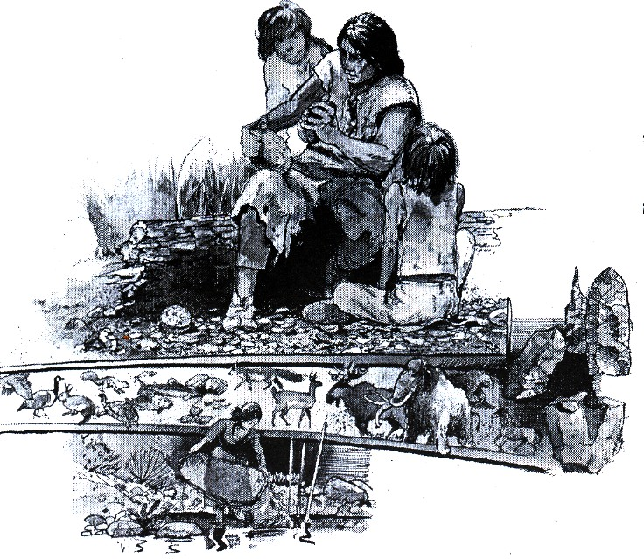

Los primeros hombres “Americanos” emplearon como materia prima básica la piedra. Además, encontraron una megafauna que les permitió contar con la carne necesaria para su subsistencia.

Tarea Domiciliaria

- El doblamiento americano se ve facilitado por la glaciación de:
- ¿Por qué motivo los hombres asiáticos migraron a América?
- Los hombres que llegan a América agrupados en bandas llegan en estado cultural.
- Escribe una pequeña reseña biográfica de Alex Hrdlicka.
- ¿Quién Fue Thor Heyerdal?
- Se le considera precursor de la teoría inmigracionista asiática
- Consideró a las pampas argentinas como la cuna de la humanidad.
- ¿Por qué no fue aceptada la teoría autoctonista de Florentino Ameghino?
- ¿Qué es una glaciación?
- ¿En qué consistía el “optimus climaticum” planteado por Montandon.?
- ¿Cómo era el medio geográfico americano al iniciarse su poblamiento?
- ¿Qué sostiene José Imbellioni sobre el poblamiento americano?
- Dibuje un mapa de América y ubique las principales pruebas arqueológicas que demuestran la inmigración Norte a Sur.
- Redacte (10 líneas mínimo) como piensas que era un día en la vida diaria de los primeros pobladores de América.
- Sobre el trabajo anterior elabore un dibujo.

